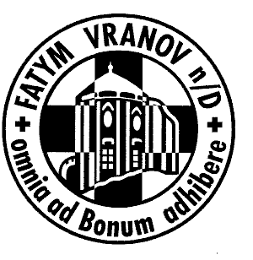
„Můj duch jásá v Bohu mém Spasiteli“ Lk 1,47

Fatym Vranov nad Dyjí a poutní bratrstvo

srdečně zvou na


III. PĚŠÍ POUŤ Z PRAHY

DO JENÍKOVA

středa 16. – neděle 20. 5. 2007

Středa 16. 5.
- úvodní mariánská pobožnost v 19⁰⁰ u chrámu sv. Víta v Praze

- putování do Strahovského kláštera, kde bude nocleh
Čtvrtek 17. 5.
- v 7⁰⁰ zahájení u hrobu sv. Norberta na Strahově
- nocleh v obci Nelahozeves (cca 30 km)
Pátek 18. 5.
- odchod v 7⁰⁰, nocleh v obci Libochovice (cca 30 km)
Sobota 19. 5.
- odchod v 7⁰⁰ hod., nocleh v obci Kostomlaty (cca 30 km)
Neděle 20. 5.
- odchod v 7³⁰
- cca 12⁰⁰ poutní mše svatá v Jeníkově
- oběd a zakončení
S sebou:
růženec, spacák, karimatku, pláštěnku, jídlo na 4 dny (po cestě je možno dokoupit)
Dopravu zpět si zajišťuje každý sám (vlakové nádraží cca 2 km, autobusové nádraží Teplice cca 4 km od Jeníkova). V případě většího počtu poutníků bude zajištěn společný návrat do Prahy autobusy. Zavazadla poveze doprovodné vozidlo. Zápisné 100 Kč.
Ubytování je vždy pod střechou na vlastní karimatce ve svém spacáku. Duchovní program během pouti je zajištěn. Je možno se kdekoli k pouti připojit.

Přihlásit se můžete na farním úřadě Vranov nad Dyjí osobně
nebo na tel. 515 296 384 nebo e-mailem na vranov@fatym.com

